

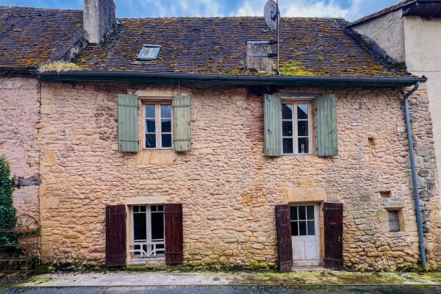

Prix honoraires inclus : 49 000 €
Honoraires TTC à la charge de l’acquéreur: 0 / Prix honoraires exclus : 45 000 €

 | No. de chambres:  2 |  | No. de s.d.b : 1  No. de s.d'eau : 1 |  | Surface habitable: 64 m² |  | Surface terrain:  46 m²

Maison Ancienne - TREMOLAT 24510 - REF: AP2655

Donnez une nouvelle vie à cette maison de village en pierre ! Au rez-de-chaussée, un salon et une cuisine d'environ 34 m². À l'étage, même si le parquet grince un peu d'aventures passées, deux chambres de 10 m² et 14 m², ainsi qu'une salle de bain avec WC, complètent les 64 m² habitables. Plongez-vous dans l'aventure de la rénovation et découvrez le charme authentique du Périgord, dans ce village typique avec quelques commerces et à moins de 14 km de Lalinde et du Bugue.
La proximité du bassin nautique au bord de la Dordogne laisse présager de bons moments en famille ou entre amis.
Les informations sur les risques auxquels ce bien est exposé sont disponibles sur le site Géorisques: www.georisques.gouv.fr

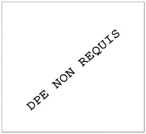 | Date de réalisation dpe:

